حالت Tracking
قریبا...
“Tracking” State
Der Zustand “Tracking”
. Estado de seguimiento
Bientôt disponible
در "State Type: Tracking" تست نوسان توان یا "Power swing Blocking" رله‌های دیستانس انجام می‌شود. حفاظت نوسان توان یا "Power Swing Blocking" در سطح انتقال شبکه‌های قدرت انجام می‌شود. برای انجام تست "Power Swing Blocking" پس از انتخاب "State Type: Tracking" باید پنجره "Impedance View" برای نمایش مشخصه امپدانسی رله باز شود چرا که در نرم‌افزار وبکو این تست با مشخصه امپدانسی انجام می‌شود.
قریبا...
In "State Type: Tracking", power swing test or "power swing blocking" of distance relays is done. Power swing protection or "power swing blocking" is performed at the level of power transmission network. In order to conduct "Power Swing Blocking" test, after selecting "State Type: Tracking", the "Impedance View" window should be opened to display the impedance characteristic of relay, because in vebko software, this test is conducted by impedance characteristic.
In „State Type: Tracking“ wird ein Netzpendelung oder eine Pendelsperre von Distanzrelais durchgeführt. Netzpendelung-Schutz oder Pendelsperre wird auf der Ebene des Stromübertragungsnetzes durchgeführt. Um den Pendelsperre-Test durchzuführen, sollte nach Auswahl von „State Type: Tracking“ das Fenster „Impedance View“ geöffnet werden, um die Impedanzkennlinie des Relais anzuzeigen, da dieser Test in der Vebko-Software anhand der Impedanzkennlinie durchgeführt wird.
. En "Tipo de Estado": Tracking", se realiza la prueba de oscilación de potencia o "Bloqueo de oscilación de potencia" de los relés de distancia. La protección de oscilación de potencia o "Bloqueo de oscilación de potencia" se realiza a nivel de la red de transmisión de potencia. Para realizar la prueba de "Bloqueo de oscilación de potencia", después de seleccionar "Tipo de estado": Tracking", se debe abrir la ventana "Impedance View" para mostrar la característica de impedancia del relé, ya que en el software vebko, esta prueba se realiza por característica de impedancia.
Bientôt disponible
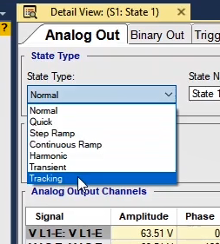
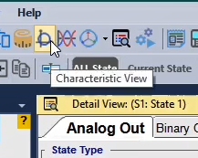
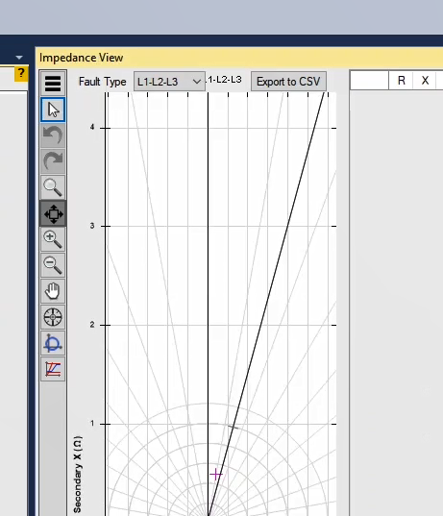
تست نوسان توان معمولاً در خطای سه‌فاز و در مد" Z-I const." انجام می‌شود به همین دلیل در فیلد "Fault Type" نوع خطا به صورت پیش‌فرض "L1-L2-L3" انتخاب شده است. در مد" Z-I const." جریان تست ثابت بوده و ولتاژهای مختلف جهت ایجاد امپدانس خطا تولید می‌شوند . اطلاعات جدول "Analog Output Channels" هم طبق این "Set mode" ایجاد شده‌اند که مقادیر ولتاژ و جریان خروجی از روی این اطلاعات توسط نرم‌افزار محاسبه شده و در "Table View" نمایش داده شده و توسط دستگاه تزریق می‌شوند. باید به این نکته توجه کرد که در حالت " State Type: Tracking" جدول "Analog Output Channel" به صورت "Read Only" بوده و نمی‌توان مقداری را در جدول تغییر داد.
قریبا...
The power swing blocking test is usually conducted in three-phase fault and "Z-I const." mode. That is why in "Fault Type" field, the fault type has been selected to be "L1-L2-L3" by default. In "Z-I const." mode, the test current is constant and different voltages are generated to create fault impedance. "Analog Output Channels" table data have been created based on this "Set mode". The values of voltage and output current from these data are calculated by software and displayed in "Table View" and adjusted by the device. It should be noted that in "State Type: Tracking" state, the "Ananlog Output Channel" table is "Read Only" and no value can be changed to the table.
Der Pendelsperre-Test wird in der Regel im Dreiphasenfehler und Modus „Z-I const.“ durchgeführt. Deshalb wurde im Feld „Fault Type“ standardmäßig der Fehlertyp „L1-L2-L3“ ausgewählt. Im Modus „Z-I const.“ ist der Prüfstrom konstant und es werden unterschiedliche Spannungen erzeugt, um eine Fehlerimpedanz zu erzeugen. Die Tabellendaten „Analog Output Channels“ wurden basierend auf „Set mode“ erstellt. Die Werte der Spannung und des Ausgangsstroms aus diesen Daten werden per Software berechnet und in der „Table View“ angezeigt und vom Gerät angepasst. Es ist zu beachten, dass im Status „State Type: Tracking“ die Tabelle „Ananlog Output Channel“ „Read Only“ ist und kein Wert in die Tabelle geändert werden kann.
. La prueba de bloqueo de oscilación de potencia se realiza normalmente en modo de fallo trifásico y "Z-I const.". Por eso, en el campo "Tipo de Falla", el tipo de falla se ha seleccionado para que sea "L1-L2-L3" por defecto. En el modo "Z-I const.", la corriente de prueba es constante y se generan diferentes voltajes para crear la impedancia de la falla. Los datos de la tabla "Canales de salida analógica" se han creado en base a este "modo de ajuste". Los valores de voltaje y corriente de salida de estos datos se calculan por software y se muestran en la "Vista Tabla" y son ajustados por el dispositivo. Cabe señalar que en "Tipo de estado": Tracking", la tabla "Ananlog Output Channel" es "Read Only" y no se puede cambiar ningún valor en la tabla.
Bientôt disponible
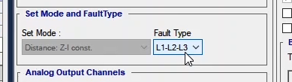

وارد کردن اطلاعات رله
قریبا...
Entering Relay Data
Eingeben von Relay-Daten
. Introduciendo datos de retransmisión
Bientôt disponible
در آغاز این تست باید اطلاعات مربوط به رله دیستانس را در نرم‌افزار وارد کرد تا مشخصه امپدانسی آن در "Impedance View" نمایش داده شود. برای این کار روی آیکون "Test Object" کلیک کرده و با انتخاب آیکون "Import from list" فایل "XRio Converter" برای رله دیستانس"P441" لود می‌شود.
قریبا...
At the beginning of this test, data related to distance relay should be entered into the software so that their impedance characteristic can be displayed in "Impedance View". To this purpose, click on "Test Object"; by selecting "Import from list" icon, "XRio Converter" file for distance relay "P441" is loaded.
Zu Beginn dieser Prüfung sollten Daten in Bezug auf Distanzschutzrelais in die Software eingegeben werden, so dass ihre Impedanzcharakteristik in der "Impedanzansicht" angezeigt werden kann. Dazu klicken Sie auf „Test Object“; durch Auswahl des Symbols „Import from list“ wird die Datei „XRio Converter“ für das Distanzrelais P441 geladen.
. Al principio de esta prueba, los datos relacionados con el relé de distancia deben introducirse en el software para que su característica de impedancia pueda mostrarse en "Vista de impedancia". Para ello, haga clic en "Test Object"; seleccionando el icono "Import from list", se carga el archivo "XRio Converter" para el relé de distancia "P441".
Bientôt disponible
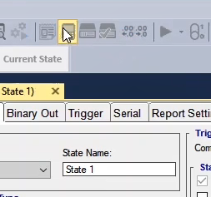
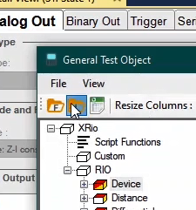
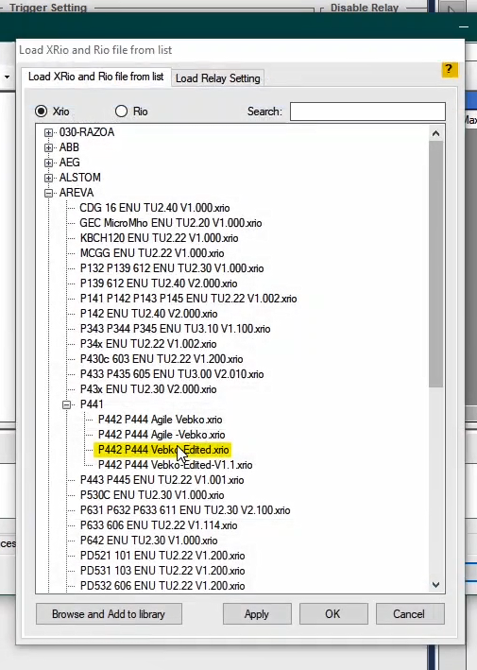
سپس از منوی "File" گزینه "Load Relay Setting" انتخاب و در پنجره باز شده، فایل "XRio" رله دیستانس "P441" را انتخاب کرده و با برداشتن تیک گزینه‌های موجود در بخش"Matching Algorithm" که قبلاً توضیح داده شد فایل "XRio" رله لود می‌شود. با کلیک روی گزینه "OK" هم مشاهده می‌شود که مشخصه امپدانسی رله در پنجره "Impedance View" نمایش داده شده است.
قریبا...
Then in "File" menu, select "Load Relay Setting" option, and in the opened window of "XRio" file, select distance relay "P441". By unchecking the options in "Matching Algorithm" part, which was previously described, "XRio" file is loaded. Upon clicking on the "OK" option, the relay impedance characteristic is displayed in the "Impedance View" window.
Wählen Sie dann im Menü „File“ die Option „Load Relay Setting“ und wählen Sie im geöffneten Fenster der Datei „XRio“ das Distanzrelais P441 aus. Durch Deaktivieren der Optionen im zuvor beschriebenen Teil „Matching Algorithm“ wird die Datei „XRio“ geladen. Durch Anklicken der Option „OK“ wird die Relaisimpedanz-Kennlinie im Fenster „Impedance View“ angezeigt.
. Luego en el menú "Archivo", seleccione la opción "Cargar ajuste del relé", y en la ventana abierta del archivo "XRio", seleccione el relé de distancia "P441". Desmarcando las opciones de la parte "Matching Algorithm", que se describió anteriormente, se carga el archivo "XRio". Al hacer clic en la opción "OK", la característica de impedancia del relé se muestra en la ventana "Impedance View".
Bientôt disponible
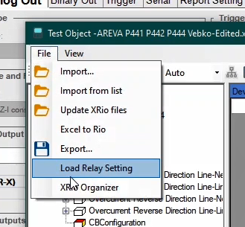
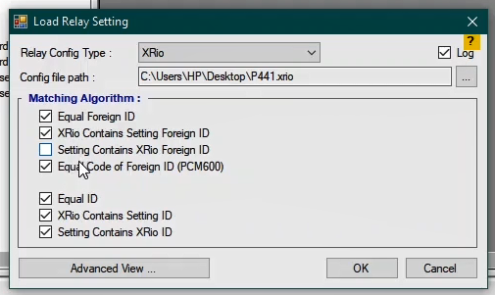

پنجره Impedance View
قریبا...
Impedance View Window
Das Fenster “Impedance View”
. Impedancia Ventana de vista
Bientôt disponible
تست نوسان توان بر اساس مشخصه امپدانسی انجام می‌شود. در این تست، امپدانس دیده شده توسط رله از خارج از منحنی مشخصه (ناحیه No Tripping) وارد ناحیه Tripping شده و به سرعت از آن خارج می‌شود که در این صورت رله باید تریپ آن را "Block" کند. در کنار منحنی مشخصه امپدانسی در "Impedance View" یک جدول وجود دارد که به کمک آن می‎‌توان اطلاعات تست نوسان توان را وارد کرد.
قریبا...
The power swing blocking test is conducted based on the impedance characteristic. In this test, the impedance observed by the relay enters the tripping zone from a zone out of the characteristic curve (No Tripping Zone) and exits rapidly; in this case, the relay must "block" its trip. There is a table next to the impedance characteristic curve in "Impedance View". This table can be used to enter power swing blocking test data.
Der Pendelsperre-Test wird auf Basis der Impedanzkennlinie durchgeführt. In diesem Test tritt die vom Relais beobachtete Impedanz aus einer Zone aus der Kennlinie (Keine Auslösestufe) in die Auslösezone ein und verlässt sie schnell; in diesem Fall muss das Relais seine Fahrt blockieren. Es gibt eine Tabelle neben der Impedanz-Kennlinie in „Impedance View“. Diese Tabelle kann zur Eingabe von Testdaten für die Pendelsperre verwendet werden.
. La prueba de bloqueo de oscilación de potencia se realiza en base a la característica de impedancia. En esta prueba, la impedancia observada por el relé entra en la zona de disparo desde una zona fuera de la curva característica (zona de no disparo) y sale rápidamente; en este caso, el relé debe "bloquear" su disparo. Hay una tabla junto a la curva característica de la impedancia en "Vista de la impedancia". Esta tabla puede utilizarse para introducir datos de prueba de bloqueo por oscilación de potencia.
Bientôt disponible
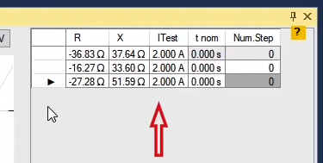
برای انجام این تست باید یک نقطه خارج از منحنی مشخصه، یک نقطه داخل و مجددا یک نقطه دیگر خارج از منحنی مشخصه اضافه کرد. پس از اضافه کردن نقاط در منحنی مشخصه مشاهده می‌شود که به ازای هر نقطه یک ردیف در جدول سمت راست اضافه شده است. در ستون "Num.Step" این جدول تعداد نقاط بین نقطه قبل تا نقطه انتخابی وارد و در منحنی مشخصه امپدانسی رسم می‌شوند.
قریبا...
In order to conduct this test, one point outside the characteristic curve, one point inside the characteristic curve, and again one point outside the characteristic curve should be added. After the points are added in the characteristic curve, it is observed that a row has been added to the right table per point. In the "Num.Step" column of this table, the number of points are entered between the previous point and the selected point and depicted in the impedance characteristic curve.
Um diesen Test durchzuführen, sollte ein Punkt außerhalb der Kennlinie, ein Punkt innerhalb der Kennlinie und erneut ein Punkt außerhalb der Kennlinie hinzugefügt werden. Nachdem die Punkte in der Kennlinie hinzugefügt wurden, wird beobachtet, dass der rechten Tabelle pro Punkt eine Zeile hinzugefügt wurde. In der Spalte „Num.Step“ dieser Tabelle wird die Anzahl der Punkte zwischen dem vorherigen Punkt und dem ausgewählten Punkt eingegeben und in der Impedanz-Kennlinie dargestellt.
. Para realizar esta prueba, debe añadirse un punto fuera de la curva característica, un punto dentro de la curva característica y de nuevo un punto fuera de la curva característica. Una vez añadidos los puntos en la curva característica, se observa que se ha añadido una fila en la tabla de la derecha por cada punto. En la columna "Num.Step" de este cuadro, se introduce el número de puntos entre el punto anterior y el punto seleccionado y se representa en la curva característica de la impedancia.
Bientôt disponible
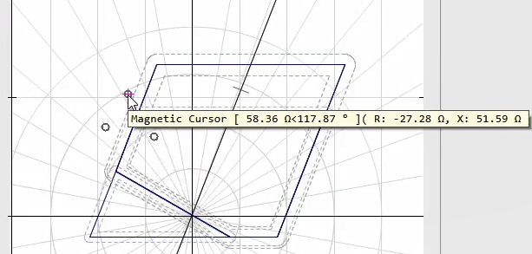
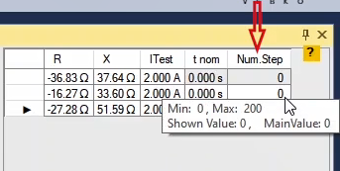
در ستون "t nom" هم مدت زمان کل تزریق ولتاژ و جریان متناظر با این نقاط وارد می‌شود. در ستون "I test" هم جریان تزریقی این نقاط مشخص شده که با توجه به این که تزریق به صورت جریان ثابت است جریان تمامی نقاط ثابت می‌باشد. در ستون‌های "R" و "X" هم به ترتیب مقادیر حقیقی و موهومی نقطه انتخابی وارد شده است. پس از تکمیل کردن اطلاعات جدول این تست آماده اجرا بوده و با کلیک روی گزینه "Start" تست انجام می‌شود.
قریبا...
In "t nom" column, the total time of voltage and current injection corresponding to these are entered. In"I test" column, the injection current of these points are determined. Considering that the injection is in the form of constant current, the current of all points is constant. The real and imaginary values of the selected point have been entered in "R" and "X" columns, respectively. . Once the table data of this test are completed, this test is ready to be executed and upon clicking "Start" option, the test is conducted.
In der Spalte „t nom“ wird die diesen entsprechende Gesamtzeit der Spannungs- und Stromeinspeisung eingetragen. In der Spalte „I test“ wird der eingespeiste Prüfstrom dieser Punkte bestimmt. Wenn man bedenkt, dass die Einspeisung in Form von Konstantstrom erfolgt, ist der Strom aller Punkte konstant. Die realen und imaginären Werte des ausgewählten Punktes wurden in den Spalten „R“ bzw. „X“ eingegeben. Sobald die Tabellendaten dieses Tests abgeschlossen sind, kann dieser Test ausgeführt werden, und wenn Sie auf die Option „Start“ klicken, wird der Test durchgeführt.
. En la columna "t nom" se introduce el tiempo total de inyección de voltaje y corriente correspondiente a estos. En la columna "I test" se determina la corriente de inyección de estos puntos. Teniendo en cuenta que la inyección se realiza en forma de corriente constante, la corriente de todos los puntos es constante. Los valores reales e imaginarios del punto seleccionado se han introducido en las columnas "R" y "X", respectivamente. . Una vez que se completan los datos de la tabla de esta prueba, esta prueba está lista para ser ejecutada y al hacer clic en la opción "start", la prueba se lleva a cabo.
Bientôt disponible
